 | Министерство науки и высшего образования Российской Федерации  Федеральное государственное бюджетное образовательное учреждение  высшего образования  «Московский государственный технический университет  имени Н.Э. Баумана  (национальный исследовательский университет)»  (МГТУ им. Н.Э. Баумана)

ФАКУЛЬТЕТ Информатика и системы управления

КАФЕДРА Компьютерные системы и сети (ИУ6)

НАПРАВЛЕНИЕ ПОДГОТОВКИ 09.03.01 Информатика и вычислительная техника

Отчет
по лабораторной работе № | 2

Электрические цепи однофазного синусоидального тока.
Название:
Дисциплина: Электротехника

Студент | ИУ6-32Б |  |  | А.Е.Медведев
 | (Группа) |  | (Подпись, дата) | (И.О. Фамилия)
Преподаватель
 |  |  | (Подпись, дата) | (И.О. Фамилия)

Москва, 2020

Задание
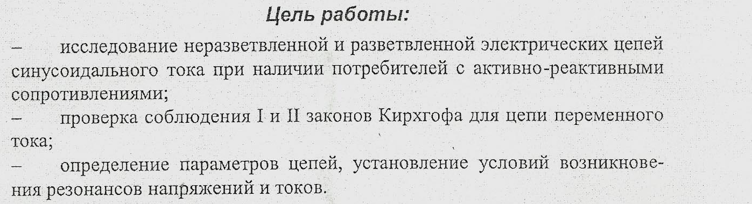

Резонанс напряжений
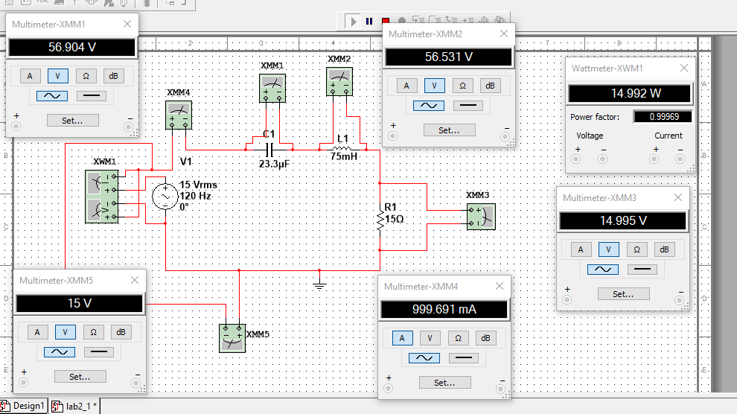
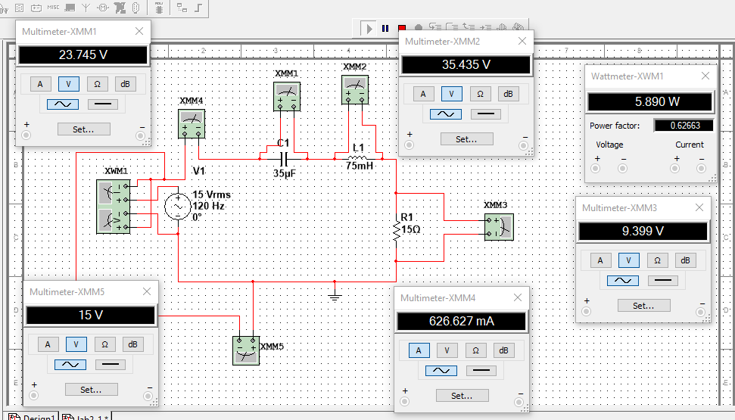

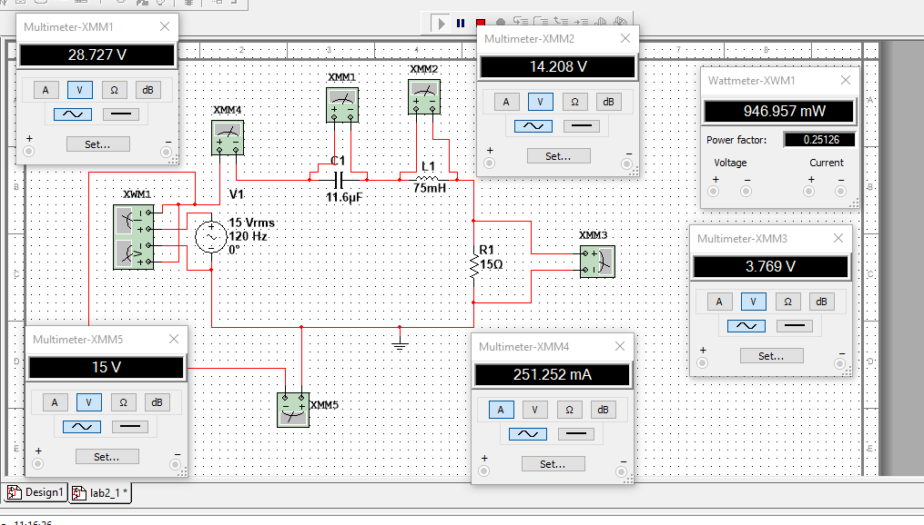

 | измерения |  |  |  |  | вычисления
№ | U | I | P | Iк | Iс | UR | UC | Zк | XL | R | Xc | X | QL | Qc | Q | φк | φ | C
1 | 15 | 1 | 15 | 1 | 1 | 15 | 57 | 58.5 | 56.6 | 15 | 57 | -0.04 | 56.6 | 57 | -0.04 | 75 | -0.15 | 23.3u
2 | 15 | 0.63 | 5.9 | 0.63 | 0.63 | 9.45 | 23.9 | 58.5 | 56.6 | 15 | 38 | 18.6 | 22.5 | 15.1 | 7.4 | 75 | 51.4 | 35u
3 | 15 | 0.25 | 0.95 | 0.25 | 0.25 | 3.75 | 28.7 | 58.5 | 56.6 | 15 | 114 | -57.4 | 7.13 | 7.18 | -0.05 | 75 | -3 | 11.6u

Резонанс токов
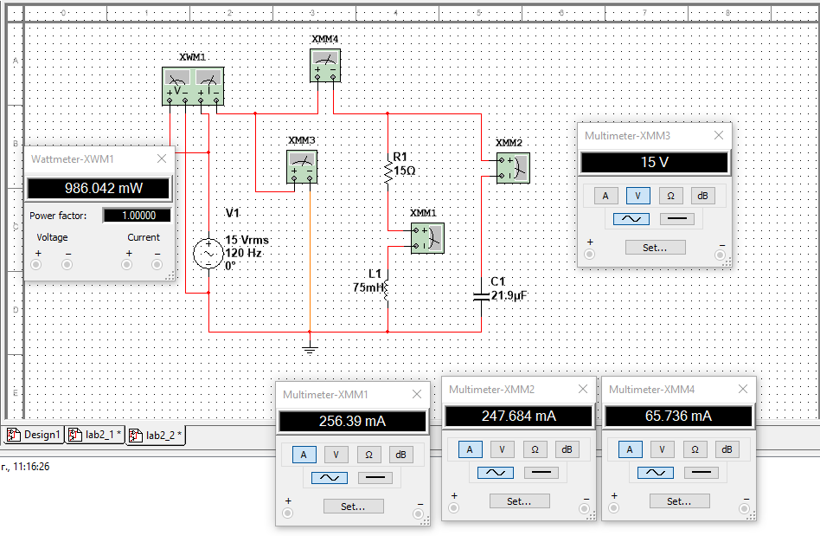

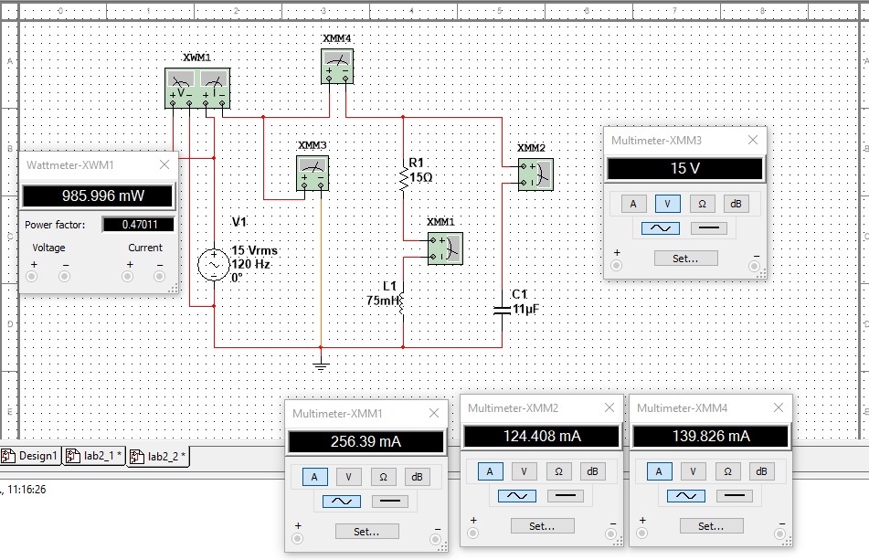

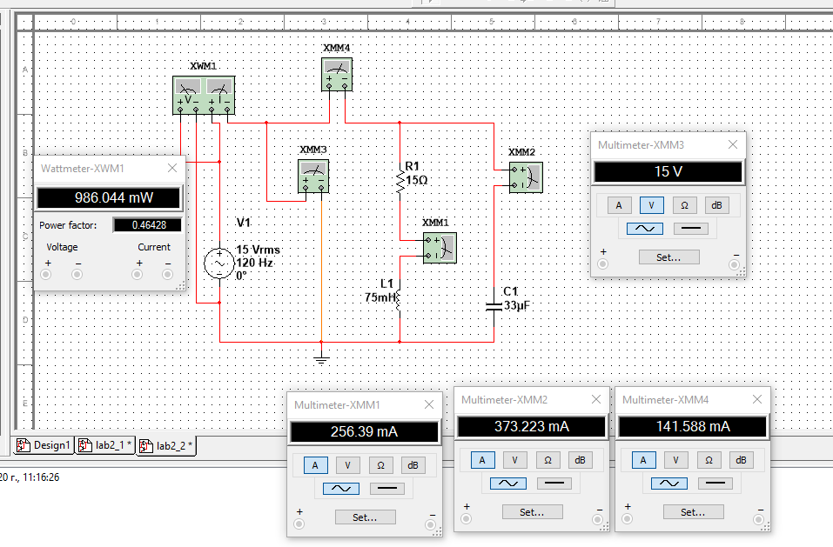

 | измерения |  |  |  |  | вычисления
№ | U | I | P | Iк | Iс | IA | IL | IP | YK | G | BL | BC | B | Y | Q | φк | φ | C
1 | 15 | 66m | 0.99 | 256m | 248m | 0.66 | 0.26 | 7.5m | 67m | 44m | 17m | 16.5m | 0.5m | 44m | 112.5m | 21,1 | 0.65 | 21.9u
2 | 15 | 140m | 0.99 | 256m | 124m | 0.66 | 0.26 | 132m | 67m | 44m | 17m | 8.2m | 8.8m | 44.9m | 1.98 | 21.1 | 11.3 | 11u
3 | 15 | 142m | 0.99 | 256m | 373m | 0.66 | 0.26 | -118m | 67m | 44m | 17m | 24.9m | -7.9m | 44.7m | -1.78 | 21.1 | -88.4 | 33u

Вывод

В ходе лабораторной работы были изучены электрические цепи однофазного синусоидального тока.

